**ТІЛДІК ПӘНДЕРДІҢ ӘЦК**

**Әдістемелік тақырыбы**: Ақпараттық-коммуникациялық технологияларды қолдану арқылы оқытудағы құзыреттілік тәсілді іске асыру.

**Мақсаты**: Білім беру процесі мен өндірісті интеграциялау есебінен еңбек және білім беру қызметтері нарығында түлектердің жоғары бәсекеге қабілеттілігін қамтамасыз ету.

**Міндеттері:**

* Процесін жалғастыру өздігінен білім алу.

* Сабақ және сабақтан тыс түрлі іс-шараларға тарту арқылы пәндерді оқуға деген ынтаны арттыру: конкурстар, сыныптан тыс іс-шаралар өткізу.

* Кадрларды даярлау сапасын арттыру.

* Әлеуметтік серіктестерді кәсіптік білім беру жүйесіне қосу арқылы түлектердің бәсекеге қабілеттілігі мен сұранысын қамтамасыз ететін кәсіби құзыреттерін қалыптастыру:

*Бағдарламаның негізгі бағыттарын жүзеге асыру колледждің барлық құрылымдарында, соның ішінде оқу-өндірістік процесте жүзеге асырылды.

**ӘЦК сапалық және сандық құрамы:**

Педагог-зерттеуші-1;

Жоғары біліктілік санаты бар педагогтар – 1;

Педагог – сарапшы – 1;

Бірінші біліктілік санаты бар педагог – 1;

Педагог-модератор -2;

Педагог-2;

**Тіл пәндерідің ӘЦК төрайымы, қазақ тілі мен әдебиеті оқытушысы**

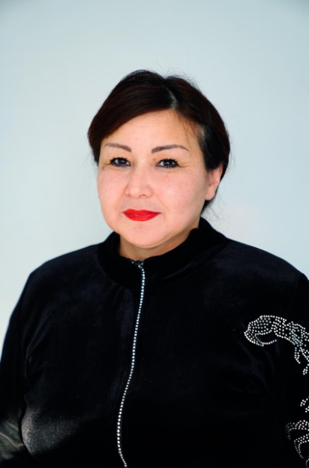

Жұмағұлова Айнагүл Аманжолқызы

Білімі: жоғары. Қостанай гуманитарлық институты, қазақ тілі мен әдебиеті мамандығы (2002ж)

Жұмыс өтілі: 22 жыл

Біліктілік санаты: педагог-модератор

E-mail: zhumagulova.2019@mail.ru

**Қазақ тілі және әдебиеті оқытушысы**

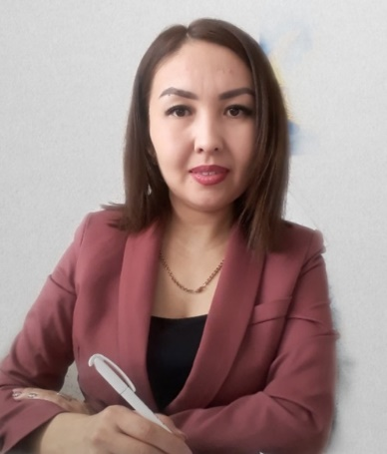Жабақова Әлия Ахметжанқызы

Білімі: жоғары, Қостанай мемлекеттік педагогикалық институты, мамандығы қазақ тілі мен әдебиеті

Жұмыс өтілі: 14 жыл

Біліктілік санаты: педагог-зерттеуші

E-mail: kazashka_aliya1208@mail.ru

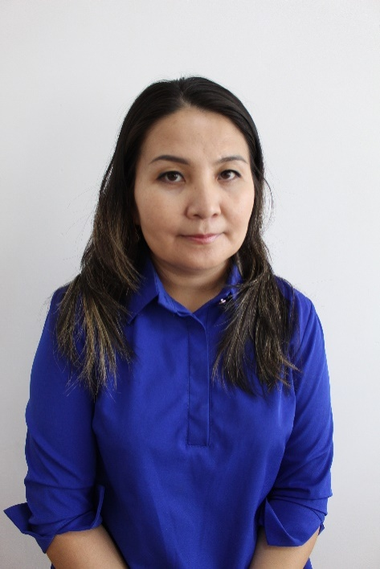**Қазақтіліжәнеәдебиетіоқытушысы**

АбдыкалықоваЖанарТойкенқызы

Білімі: жоғары, А. Байтұрсыноватындығы Қостанай

мемлекеттікуниверситетіқазақтіліменәдебиеті

мамандығы (2005 ж)

Жұмысөтілі: 19жыл

Біліктіліксанаты: педагог-сарапшы

E-mail: toi_zhanara_abdikalikova@mail

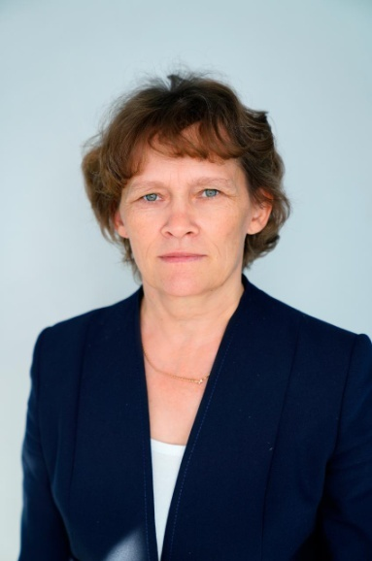

**Орыс тілі және әдебиеті оқытушысы**

Гофман Лариса Юрьевна

Білімі: жоғары, ҚМПИ, мамандығы

орыс тілі мен әдебиеті (1997 ж)

Жұмыс өтілі: 26 жыл

Біліктілік санаты: бірінші

E-mail: hoffman.larisa@mail.ru

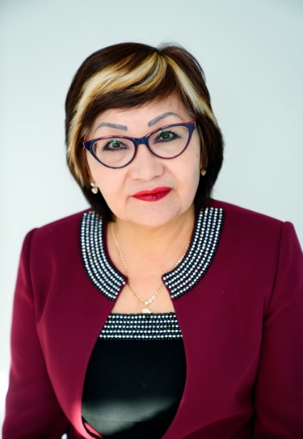**Орыс тілі және әдебиеті оқытушысы**

Курмангалиева Кульбаршин Умурзакқызы.

Білімі: жоғары, Қостанай педагогикалық институты

(1986ж)

Мамандығы: Орыс тілі мен әдебиеті.

Жұмыс өтілі: 14 жыл

Біліктілік санаты: педагог

E-mail: kurmangalieva62@inbox.ru

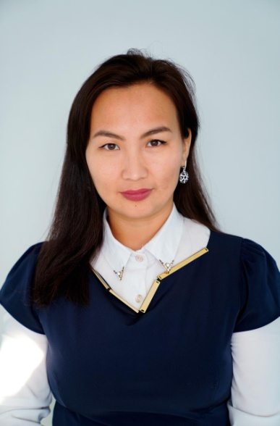**Шет тілі оқытушысы**

Байышова Ақбаян Нұртайқызы

Білімі: жоғары. Еуразия Гуманитарлық Институты, шет тілі мамандығы (2012 ж)

Жұмыс өтілі: 8 жыл.

Біліктілік санаты:педагог

E-mail: akbayan_2010 @mail.ru

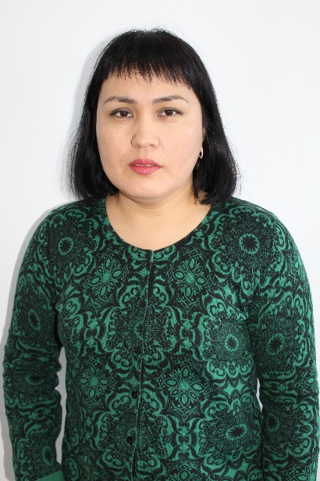

**Шет тілі оқытушысы**

Хасенова Альфия Атығайқызы

Білімі: жоғары, А. Байтұрсынов атындағы

Қостанай мемлекеттік университеті

Мамандығы: Қазақ тілі мен әдебиетіжәне шетел тілі

(2004 ж)

Жұмыс өтілі: 18 жыл

Біліктілік санаты: жоғары

Е-mail: alfia31011982@mail.ru

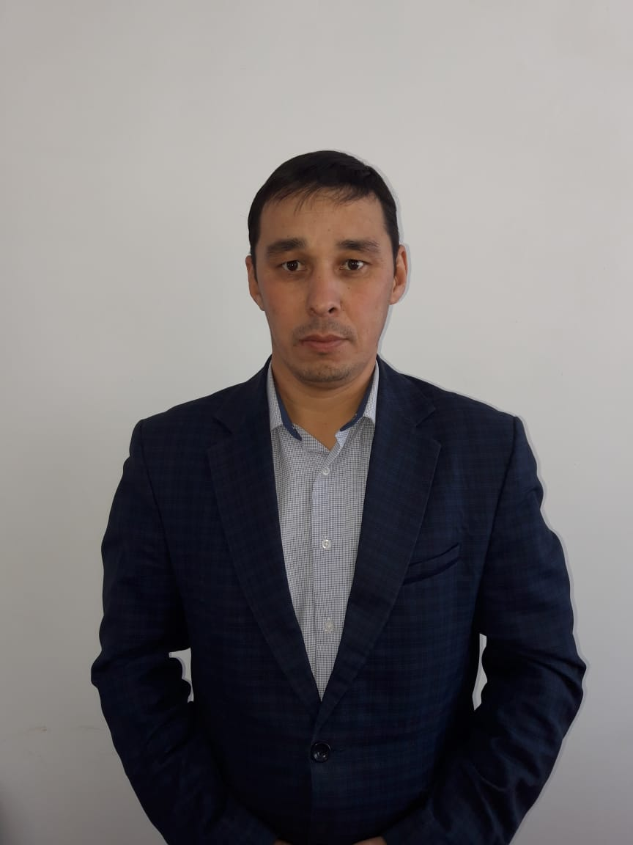**Қазақ тілі және әдебиеті оқытушысы**

Молдашев Абай Тұрсынбайұлы

Білімі: жоғары, А. Байтұрсынов атындағыҚостанай

мемлекеттік университеті, мамандығы: Қазақ тілі мен

әдебиеті

Жұмыс өтілі: 10 жыл

Біліктілік санаты: педагог- модератор

E-mail: [abay.moldashev@bk](mailto:abay.moldashev@bk)